

**Об утверждении регламентов государственных услуг**

***Утративший силу***

Постановление акимата Акмолинской области от 19 марта 2014 года № А-3/92. Зарегистрировано Департаментом юстиции Акмолинской области 28 апреля 2014 года № 4135. Утратило силу постановлением акимата Акмолинской области от 26 июня 2015 года № А-7/298

      Сноска. Утратило силу постановлением акимата Акмолинской области от 26.06.2015 № А-7/298 (вводится в действие со дня официального опубликования).

      Примечание РЦПИ.  
      В тексте документа сохранена пунктуация и орфография оригинала.

      В соответствии с Законом Республики Казахстан от 15 апреля 2013 года «О государственных услугах» акимат Акмолинской области **ПОСТАНОВЛЯЕТ:**  
      1. Утвердить прилагаемые:  
      1) регламент государственной услуги «Выдача справок по опеке и попечительству»;  
      2) регламент государственной услуги «Установление опеки или попечительства над ребенком-сиротой (детьми-сиротами) и ребенком (детьми), оставшимся без попечения родителей»;  
      3) регламент государственной услуги «Выдача справок в единый накопительный пенсионный фонд и (или) добровольный накопительный пенсионный фонд, банки, в органы внутренних дел для распоряжения имуществом несовершеннолетних детей и оформления наследства несовершеннолетним детям»;  
      4) регламент государственной услуги «Выдача справок органов, осуществляющих функции по опеке или попечительству, для оформления сделок с имуществом, принадлежащим на праве собственности несовершеннолетним детям»;  
      5) регламент государственной услуги «Предоставление бесплатного подвоза к общеобразовательным организациям и обратно домой детям, проживающим в отдаленных сельских пунктах»;  
      6) регламент государственной услуги «Предоставление бесплатного питания отдельным категориям обучающихся и воспитанников в общеобразовательных школах»;  
      7) регламент государственной услуги «Назначение выплаты пособия опекунам или попечителям на содержание ребенка-сироты (детей-сирот) и ребенка (детей), оставшегося без попечения родителей».  
      2. Контроль за исполнением настоящего постановления возложить на заместителя акима области Адильбекова Д.З.  
      3. Настоящее постановление акимата области вступает в силу со дня государственной регистрации в Департаменте юстиции Акмолинской области и вводится в действие по истечению 10 календарных дней после дня его официального опубликования, но не ранее введения в действие постановления Правительства Республики Казахстан от 19 февраля 2014 года № 115 «Об утверждении стандартов государственных услуг, оказываемых местными исполнительными органами, в сфере семьи и детей, и внесении изменений в некоторые решения Правительства Республики Казахстан».

*Аким Акмолинской области                   К.Айтмухаметов*

Утвержден        
постановлением акимата  
Акмолинской области   
от 19 марта 2014 года  
№ А-3/92

**Регламент государственной услуги «Выдача справок по опеке и попечительству»**

**1. Общие положения**

      1. Государственная услуга «Выдача справок по опеке и попечительству» (далее – государственная услуга) оказывается отделами образования районов и городов областного значения (далее – услугодатель), через Центры обслуживания населения (далее – центр), а также через веб-портал «Электронного правительства» www.egov.kz (далее – портал).  
      2. Форма оказания государственной услуги – электронная (полностью автоматизированная) и (или) бумажная.  
      3. Результатом оказываемой государственной услуги является справка об опеке и попечительстве над ребенком-сиротой (детьми-сиротами) и ребенком (детьми), оставшимся без попечения родителей, Результат государственной услуги предоставляется в электронном формате. В случае обращения услугополучателя за получением государственной услуги на бумажном носителе результат оформляется в электронном формате, распечатывается и заверяется подписью руководителя услугодателя.  
      На портале результат оказания государственной услуги направляется услугополучателю в «личный кабинет» в форме электронного документа, подписанного электронной цифровой подписью (далее – ЭЦП) уполномоченного лица услугодателя.

**2. Описание порядка действий структурных подразделений (работников) услугодателя в процессе оказания государственной услуги**

      4. Для получения государственной услуги услугополучатель предоставляет документы, указанные в пункте 9 Стандарта государственной услуги «Выдача справок по опеке и попечительству» утвержденного постановлением Правительства Республики Казахстан от 19 февраля 2014 года № 115 (далее – Стандарт).  
      5. Содержание каждой процедуры (действия), входящей в состав процесса оказания государственной услуги, длительность его выполнения:  
      1) Услугополучатель получает через терминал в центре талон очереди – 15 минут. Результат – порядковый номер очереди;  
      2) Работник центра осуществляет прием документов, их регистрацию – 2 минуты. Результат – полный пакет документов;  
      3) Работник центра при выявлении ошибок в оформлении документов или выявления неполного пакета документов, указанных в пункте 9 Стандарта возвращает их с письменным обоснованием причин возврата;  
      4) Работник центра осуществляет выдачу справки либо мотивированного ответа об отказе в оказании государственной услуги – 3 минуты. Результат – справка, либо мотивированный ответ об отказе в оказании государственной услуги.

**3. Описание порядка взаимодействия структурных подразделений (работников) услугодателя в процессе оказания государственной услуги**

      6. Перечень структурных подразделений (работников) услугодателя, которые участвуют в процессе оказания государственной услуги:  
      1) работник центра.  
      7. Описание последовательности процедур (действий) между структурными подразделениями (работниками) с указанием длительности каждой процедуры (действия):  
      1) Работник центра осуществляет прием документов их регистрацию, при выявлении ошибок в оформлении документов или выявления неполного пакета документов, указанных в пункте 9 Стандарта возвращает их с письменным обоснованием причин возврата – 2 минуты;  
      2) Работник центра осуществляет выдачу справки либо мотивированного ответа об отказе в оказании государственной услуги – 3 минуты.

**4. Описание порядка взаимодействия с Центром обслуживания населения и (или) веб-портал «электронного правительства» www.egov.kz, а также порядка использования информационных систем в процессе оказания государственной услуги**

      8. Для получения государственной услуги услугополучатель представляет в Центр необходимые документы, указанные в пункте 9 Стандарта. Сведения документов, удостоверяющих личность услугополучателя, являющиеся государственными электронными информационными ресурсами, работник Центра получает посредством информационной системы мониторинга оказания государственных услуг из соответствующих государственных информационных систем в форме электронных данных, подписанные электронно-цифровой подписью.  
      Работник Центра сверяет подлинность оригиналов документов со сведениями, представленными из государственных информационных систем государственных органов, после чего возвращает оригиналы услугополучателю.  
      9. После сдачи всех необходимых документов услугополучателю выдается:  
      расписка о приеме соответствующих документов с указанием:  
      номера и даты приема заявления;  
      вида запрашиваемой государственной услуги;  
      количества и названий приложенных документов;  
      даты (времени) и места выдачи документов;  
      фамилии, имени, отчества работника Центра, принявшего заявление на оформление документов;  
      фамилии, имени, отчества услугополучателя, фамилии, имени, отчества представителя услугополучателя, и их контактные телефоны.  
      10. В случаях, когда услугополучатель не обратился за результатом услуги в указанный срок, Центр обеспечивает его хранение в течение одного месяца, после чего передает его в архив Центра. При отказе в приеме документов работником Центра услугополучателю государственной услуги выдается расписка с указанием недостающих документов.  
      11. Описание последовательности процедур (действий) посредством Центра сопровождается схемой согласно приложению (диаграмма 1) к настоящему Регламенту.  
      12. Пошаговые действия и решения услугодателя через Портал и услугополучателя:  
      1) услугополучатель осуществляет регистрацию на Портале с помощью индивидуального идентификационного номера (далее – ИИН) и бизнес–идентификационного номера (далее – БИН),а также пароля (осуществляется для незарегистрированных услугополучателей на Портале);  
      2) процесс 1 – процесс ввода услугополучателем ИИН/БИН и пароля (процесс авторизации) на Портале для получения услуги;  
      3) условие 1 – проверка на Портале подлинности данных о зарегистрированном услугополучателе через ИИН/БИН и пароль;  
      4) процесс 2 – формирование Порталом сообщения об отказе в авторизации в связи с имеющимися нарушениями в данных услугополучателя;  
      5) процесс 3 – выбор услугополучателем услуги, указанной в настоящем Регламенте, вывод на экран формы запроса для оказания услуги и заполнение услугополучателем формы (ввод данных) с учетом ее структуры и форматных требований, прикрепление к форме запроса необходимых копий документов в электронном виде указанные в пункте 9 Стандарта, а также выбор услугополучателем регистрационного свидетельства электронно – цифровой подписи(далее – ЭЦП) для удостоверения (подписания) запроса;  
      6) условие 2 – проверка на Портале срока действия регистрационного свидетельства ЭЦП и отсутствия в списке отозванных (аннулированных) регистрационных свидетельств, а также соответствия идентификационных данных (между ИИН/БИН указанным в запросе и ИИН/БИН, указанным в регистрационном свидетельстве ЭЦП);  
      7) процесс 4 – формирование сообщения об отказе в запрашиваемой услуге в связи с не подтверждением подлинности ЭЦП услугополучателя;  
      8) процесс 5 – направление электронного документа (запроса услугополучателя) удостоверенного (подписанного) ЭЦП услугополучателя через шлюз «электронного правительства» (далее – ШЭП) в автоматизированном рабочем месте региональный шлюз «электронного правительства» (далее – АРМ РШЭП) для обработки запроса услугодателем;  
      9) условие 3 – проверка услугодателем соответствия приложенных услугополучателем документов, указанных в Стандарте и основаниям для оказания услуги;  
      10) процесс 6 - формирование сообщения об отказе в запрашиваемой услуге в связи с имеющимися нарушениями в документах услугополучателя;  
      11) процесс 7 – получение услугополучателем результата услуги (уведомление в форме электронного документа) сформированный Порталом. Электронный документ формируется с использованием ЭЦП уполномоченного лица услугодателя.  
      13. Функциональные взаимодействия информационных систем, задействованных при оказании государственной услуги через Портал, Центр и услугодателя приведены диаграммами согласно приложению к настоящему Регламенту.

Приложение              
к Регламенту государственной услуги  
«Выдача справок по опеке       
и попечительству»

**Диаграмма № 2 функционального взаимодействия при оказании государственной услуги через Портал**

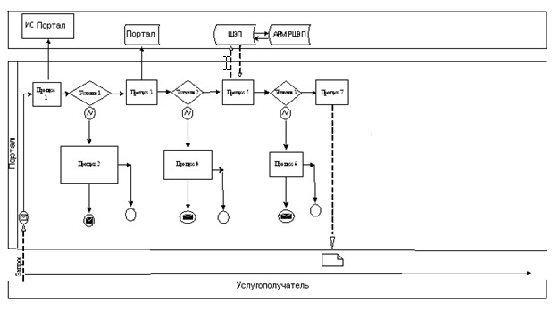

**Диаграмма № 1 функционального взаимодействия при оказании государственной услуги через Центр**

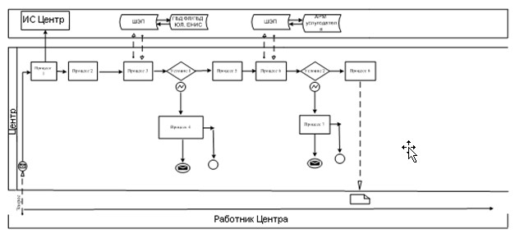

**Диаграмма № 2 функционального взаимодействия при оказании государственной услуги через услугодателя**

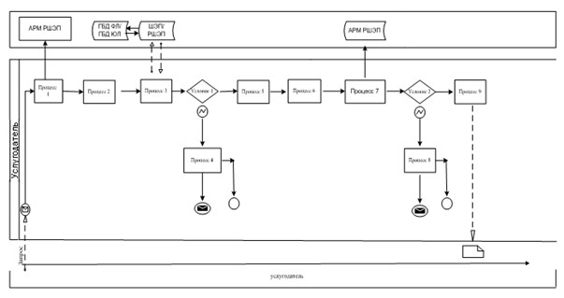

Утвержден        
постановлением акимата  
Акмолинской области   
от 19 марта 2014 года  
№ А-3/92

**Регламент государственной услуги «Установление опеки или попечительства над ребенком-сиротой (детьми-сиротами) и ребенком (детьми), оставшимся без попечения родителей»**

**1. Общие положения**

      1. Государственная услуга «Установление опеки или попечительства над ребенком-сиротой (детьми-сиротами) и ребенком (детьми), оставшимся без попечения родителей» (далее – государственная услуга), оказывается городскими и районными отделами образования Акмолинской области (далее – услугодатель), а также через веб-портал «Электронного правительства» - www.egov.kz (далее – портал).  
      2. Форма оказания государственной услуги: электронная (частично автоматизированная) и (или) бумажная.  
      3. Результатом оказания государственной услуги являются: справка об установлении опеки или попечительства над ребенком-сиротой (детьми-сиротами) и ребенком (детьми), оставшимся без попечения родителей, либо мотивированный отказ в предоставлении государственной услуги (далее-справка).  
      Результат государственной услуги предоставляется в электронном формате. В случае обращения услугополучателя за получением государственной услуги на бумажном носителе результат оформляется в электронном формате, распечатывается и заверяется подписью руководителя услугодателя.  
      На портале результат оказания государственной услуги направляется услугополучателю в «личный кабинет» в форме электронного документа, подписанного электронной цифровой подписью (далее – ЭЦП) уполномоченного лица услугодателя.

**2. Описание порядка действий структурных подразделений (работников) услугодателя в процессе оказания государственной услуги**

      4. Для получения государственной услуги услугополучатель предоставляет документы, указанные в пункте 9 Стандарта государственной услуги «Установление опеки или попечительства над ребенком-сиротой (детьми-сиротами) и ребенком (детьми), оставшимся без попечения родителей», утвержденного постановлением Правительства Республики Казахстан от 19 февраля 2014 года № 115 (далее – Стандарт).  
      5. Содержание каждой процедуры (действия), входящей в состав процесса оказания государственной услуги, длительность его выполнения:  
      1) канцелярия услугодателя осуществляет прием документов, их регистрацию – 20 минут. Результат – выдача расписки услугополучателю;  
      2) руководство услугодателя ознакамливается с корреспонденцией – 20 минут. Результат – определение ответственного исполнителя для исполнения;  
      3) ответственный исполнитель осуществляет подготовку справки либо мотивированного ответа об отказе в оказании государственной услуги – 28 календарных дней. Результат – подготовка проекта справки либо мотивированный отказ в представлении государственной услуги;  
      4) руководство услугодателя ознакамливается с корреспонденцией – 2 календарных дня. Результат – подписание справки либо мотивированного ответа об отказе в оказании государственной услуги;  
      5) канцелярия услугодателя выдает услугополучателю справку либо мотивированный ответ об отказе в оказании государственной услуги - 20 минут. Результат – роспись услугополучателя в журнале по оказанию государственной услуги.

**3. Описание порядка взаимодействия структурных подразделений (работников) услугодателя в процессе оказания государственной услуги**

      6. Перечень структурных подразделений (работников) услугодателя, которые участвуют в процессе оказания государственной услуги:  
      1) канцелярия услугодателя;  
      2) руководство услугодателя;  
      3) ответственный исполнитель услугодателя.  
      7. Описание последовательности процедур (действий) между структурными подразделениями (работниками) с указанием длительности каждой процедуры (действия):  
      1) канцелярия услугодателя направляет документы руководству для наложения резолюции – 20 минут;  
      2) руководство услугодателя накладывает резолюцию, отправляет документы ответственному исполнителю – 20 минут;  
      3) ответственный исполнитель передает справку, либо мотивированный ответ об отказе в оказании государственной услуги руководству – 28 календарных дней;  
      4) руководство услугодателя подписывает справку либо мотивированный ответ об отказе в оказании государственной услуги – 2 календарных дня.  
      8. Описание последовательности процедур (действий) сопровождается блок-схемой согласно приложению 1 к настоящему Регламенту.

**4. Описание порядка взаимодействия через веб-портал «электронного правительства» www.e.gov.kz, а также порядка использования информационных систем в процессе оказания государственной услуги**

      9. Пошаговые действия и решения услугодателя через Портал и услугополучателя:  
      1) услугополучатель осуществляет регистрацию на Портале с помощью индивидуального идентификационного номера (далее – ИИН) и бизнес-идентификационного номера (далее – БИН),а также пароля (осуществляется для незарегистрированных услугополучателей на Портале);  
      2) процесс 1 – процесс ввода услугополучателем ИИН/БИН и пароля (процесс авторизации) на Портале для получения услуги;  
      3) условие 1 – проверка на Портале подлинности данных о зарегистрированном услугополучателе через ИИН/БИН и пароль;  
      4) процесс 2 – формирование Порталом сообщения об отказе в авторизации в связи с имеющимися нарушениями в данных услугополучателя;  
      5) процесс 3 – выбор услугополучателем услуги, указанной в настоящем Регламенте, вывод на экран формы запроса для оказания услуги и заполнение услугополучателем формы (ввод данных) с учетом ее структуры и форматных требований, прикрепление к форме запроса необходимых копий документов в электронном виде указанные в пункте 9 Стандарта, а также выбор услугополучателем регистрационного свидетельства электронно – цифровой подписи(далее – ЭЦП) для удостоверения (подписания) запроса;  
      6) условие 2 – проверка на Портале срока действия регистрационного свидетельства ЭЦП и отсутствия в списке отозванных (аннулированных) регистрационных свидетельств, а также соответствия идентификационных данных (между ИИН/БИН указанным в запросе, и ИИН/БИН указанным в регистрационном свидетельстве ЭЦП);  
      7) процесс 4 – формирование сообщения об отказе в запрашиваемой услуге в связи с не подтверждением подлинности ЭЦП услугополучателя;  
      8) процесс 5 – направление электронного документа (запроса услугополучателя) удостоверенного (подписанного) ЭЦП услугополучателя через шлюз «электронного правительства» (далее – ШЭП) в автоматизированном рабочем месте региональный шлюз «электронного правительства» (далее – АРМ РШЭП) для обработки запроса услугодателем;  
      9) условие 3 – проверка услугодателем соответствия приложенных услугополучателем документов, указанных в Стандарте и основаниям для оказания услуги;  
      10) процесс 6 - формирование сообщения об отказе в запрашиваемой услуге в связи с имеющимися нарушениями в документах услугополучателя;  
      11) процесс 7 – получение услугополучателем результата услуги (уведомление в форме электронного документа) сформированный Порталом. Электронный документ формируется с использованием ЭЦП уполномоченного лица услугодателя.  
      10. Функциональные взаимодействия информационных систем, задействованных при оказании государственной услуги через Портал и услугодателя приведены диаграммами 1, 2 согласно приложению 2 к настоящему Регламенту.

Приложение 1              
к Регламенту государственной услуги   
«Установление опеки или попечительства  
над ребенком-сиротой (детьми-сиротами)  
и ребенком (детьми), оставшимся    
без попечения родителей»

**Описание последовательности процедур (действий)**

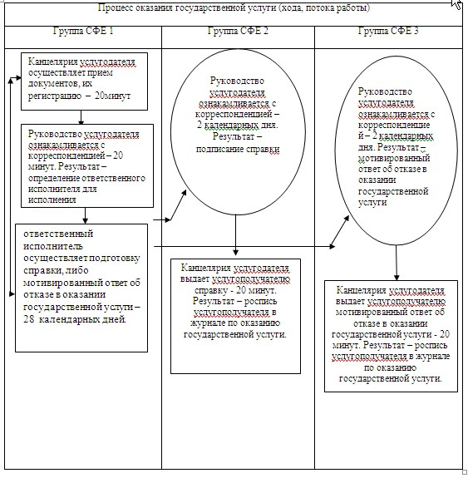

Приложение 2              
к Регламенту государственной услуги   
«Установление опеки или попечительства  
над ребенком-сиротой (детьми-сиротами)  
и ребенком (детьми), оставшимся    
без попечения родителей»

**Диаграмма № 1 функционального взаимодействия при оказании государственной услуги через Портал**

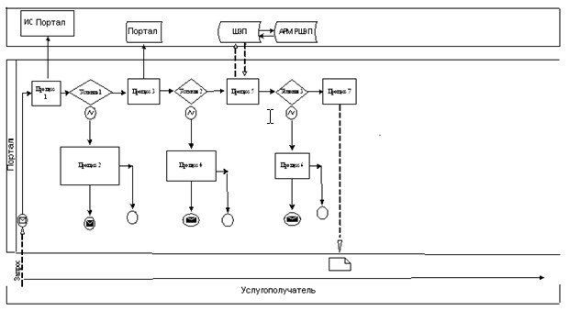

**Диаграмма № 2 функционального взаимодействия при оказании государственной услуги через услугодателя**

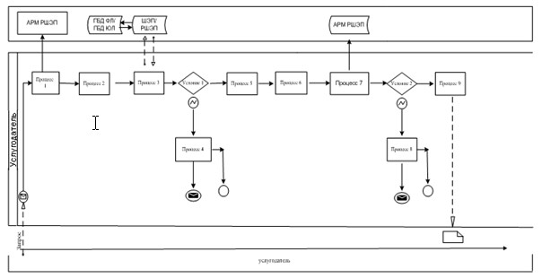

Утвержден        
постановлением акимата  
Акмолинской области   
от 19 марта 2014 года  
№ А-3/92

**Регламент государственной услуги «Выдача справок в единый накопительный пенсионный фонд и (или) добровольный накопительный пенсионный фонд, банки, в органы внутренних дел для распоряжения имуществом несовершеннолетних детей и оформления наследства несовершеннолетним детям»**

**1. Общие положения**

      1. Государственная услуга «Выдача справок в единый накопительный пенсионный фонд и (или) добровольный накопительный пенсионный фонд, банки, в органы внутренних дел для распоряжения имуществом несовершеннолетних детей и оформления наследства несовершеннолетним детям» (далее – государственная услуга)оказывается отделами образования районов и городов Акмолинской области (далее – услугодатель) через Центры обслуживания населения (далее – центр), а также через веб-портал «Электронного правительства»: www.egov.kz (далее – портал).  
      2. Форма оказания государственной услуги –электронная (частично автоматизированная) и (или) бумажная.  
      3. Результатом оказания государственной услуги являются:  
      – справка единый накопительный пенсионный фонд и (или) добровольный накопительный пенсионный фонд, банки, в органы внутренних дел для оформления наследства несовершеннолетним детям, справок в органы внутренних дел для распоряжения имуществом несовершеннолетних детей, справок в банки для распоряжения имуществом несовершеннолетних детей;  
      - форма предоставления результата оказания государственной услуги – электронная. В случае обращения услугополучателя за получением государственной услуги на бумажном носителе результат оформляется в электронном формате, распечатывается и заверяется подписью руководителя услугодателя;  
      - на портале результат оказания государственной услуги направляется услугополучателю в «личный кабинет» в форме электронного документа, подписанного электронной цифровой подписью (далее – ЭЦП) уполномоченного лица услугодателя.

**2. Описание порядка действий структурных подразделений (работников) услугодателя в процессе оказания государственной услуги**

      4. Для получения государственной услуги услугополучатель предоставляет документы, указанные в пункте 9 Стандарта государственной услуги «Выдача справок в единый накопительный пенсионный фонд и (или) добровольный накопительный пенсионный фонд, банки, в органы внутренних дел для распоряжения имуществом несовершеннолетних детей и оформления наследства несовершеннолетним детям» утвержденного постановлением Правительства Республики Казахстан от 19 февраля 2014 года № 115 (далее – Стандарт).  
      5. Содержание каждой процедуры (действия), входящей в состав процесса оказания государственной услуги, длительность его выполнения:  
      1) канцелярия услугодателя осуществляет прием документов, их регистрацию – 15 минут. Результат – подписание реестра;  
      2) руководство услугодателя ознакамливается с корреспонденцией – 15 минут. Результат – определение ответственного исполнителя для исполнения;  
      3) ответственный исполнитель осуществляет подготовку справки, либо мотивированный ответ об отказе в оказании государственной услуги – 4 рабочих дня. Результат – подписание проекта справки, либо мотивированный ответ об отказе в оказании государственной услуги;  
      4) руководство услугодателя ознакамливается с корреспонденцией – 1 рабочий день. Результат – подписание справки, либо мотивированный ответ об отказе в оказании государственной услуги;  
      5) канцелярия услугодателя выдает работнику Центра справку, либо мотивированный ответ об отказе в оказании государственной услуги 15 минут. Результат – подписание и выдача реестра.

**3. Описание порядка взаимодействия структурных подразделений (работников) услугодателя в процессе оказания государственной услуги**

      6. Перечень структурных подразделений (работников) услугодателя, которые участвуют в процессе оказания государственной услуги:  
      1) канцелярия услугодателя;  
      2) руководство услугодателя;  
      3) ответственный исполнитель услугодателя.  
      7. Описание последовательности процедур (действий) междуструктурными подразделениями (работниками) с указанием длительности каждой процедуры (действия):  
      1) канцелярия услугодателя направляет документы руководству для наложения резолюции – 15 минут;  
      2) руководство услугодателя накладывает резолюцию, отправляет документы ответственному исполнителю – 15 минут;  
      3) ответственный исполнитель передает справку, либо мотивированный ответ об отказе в оказании государственной услуги руководству – 4 рабочих дня;  
      4) руководство услугодателя подписывает справку, либо мотивированный ответ об отказе в оказании государственной услуги – 1 рабочий день.  
      8. Описание последовательности процедур (действий) сопровождается блок-схемой согласно приложению 1 к настоящему Регламенту.

**4. Описание порядка взаимодействия с Центром обслуживания населения и (или) веб-портал «электронного правительства» www.egov.kz, а также порядка использования информационных систем в процессе оказания государственной услуги**

      9. Для получения государственной услуги услугополучатель представляет в Центр необходимые документы, указанные в пункте 9 Стандарта.  
      Сведения документов, удостоверяющих личность услугополучателя, являющиеся государственными электронными информационными ресурсами, работник Центра получает посредством информационной системы мониторинга оказания государственных услуг из соответствующих государственных информационных систем в форме электронных данных, подписанные электронно-цифровой подписью.  
      Работник Центра сверяет подлинность оригиналов документов со сведениями, представленными из государственных информационных систем государственных органов, после чего возвращает оригиналы услугополучателю.  
      10. После сдачи всех необходимых документов услугополучателю выдается:  
      расписка о приеме соответствующих документов с указанием:  
      номера и даты приема заявления;  
      вида запрашиваемой государственной услуги;  
      количества и названий приложенных документов; даты (времени) и места выдачи документов; фамилии, имени, отчества работника Центра, принявшего заявление на оформление документов;  
      фамилии, имени, отчества услугополучателя, фамилии, имени, отчества представителя услугополучателя, и их контактные телефоны.  
      11. Выдача результата государственной услуги либо мотивированного ответа услугодателя об отказе в оказании государственной услуги осуществляется при личном обращении в Центр посредством «окон».  
      12. В случаях, когда услугополучатель не обратился за результатом услуги в указанный срок, Центр обеспечивает его хранение в течение одного месяца, после чего передает его в архив Центра. При отказе в приеме документов работником Центра услугополучателю государственной услуги выдается расписка с указанием недостающих документов.  
      13. Описание последовательности процедур (действий) посредством Центра сопровождается блок-схемой согласно приложению 2 к настоящему Регламенту.  
      14. Пошаговые действия и решения услугодателя через Портал и услугополучателя:  
      1) услугополучатель осуществляет регистрацию на Портале с помощью индивидуального идентификационного номера (далее – ИИН) и бизнес–идентификационного номера (далее – БИН),а также пароля (осуществляется для незарегистрированных услугополучателей на Портале);  
      2) процесс 1 – процесс ввода услугополучателем ИИН/БИН и пароля (процесс авторизации) на Портале для получения услуги;  
      3) условие 1 – проверка на Портале подлинности данных о зарегистрированном услугополучателе через ИИН/БИН и пароль;  
      4) процесс 2 – формирование Порталом сообщения об отказе в авторизации в связи с имеющимися нарушениями в данных услугополучателя;  
      5) процесс 3 – выбор услугополучателем услуги, указанной в настоящем Регламенте, вывод на экран формы запроса для оказания услуги и заполнение услугополучателем формы (ввод данных) с учетом ее структуры и форматных требований, прикрепление к форме запроса необходимых копий документов в электронном виде указанные в пункте 9 Стандарта, а также выбор услугополучателем регистрационного свидетельства электронно – цифровой подписи(далее – ЭЦП) для удостоверения (подписания) запроса;  
      6) условие 2 – проверка на Портале срока действия регистрационного свидетельства ЭЦП и отсутствия в списке отозванных (аннулированных) регистрационных свидетельств, а также соответствия идентификационных данных (между ИИН/БИН указанным в запросе, и ИИН/БИН указанным в регистрационном свидетельстве ЭЦП);  
      7) процесс 4 – формирование сообщения об отказе в запрашиваемой услуге в связи с не подтверждением подлинности ЭЦП услугополучателя;  
      8) процесс 5 – направление электронного документа (запроса услугополучателя) удостоверенного (подписанного) ЭЦП услугополучателя через шлюз «электронного правительства» (далее – ШЭП) в автоматизированном рабочем месте региональный шлюз «электронного правительства» (далее – АРМ РШЭП) для обработки запроса услугодателем;  
      9) условие 3 – проверка услугодателем соответствия приложенных услугополучателем документов, указанных в Стандарте и основаниям для оказания услуги;  
      10) процесс 6 - формирование сообщения об отказе в запрашиваемой услуге в связи с имеющимися нарушениями в документах услугополучателя;  
      11) процесс 7 – получение услугополучателем результата услуги (уведомление в форме электронного документа) сформированный Порталом. Электронный документ формируется с использованием ЭЦП уполномоченного лица услугодателя.  
      15. Функциональные взаимодействия информационных систем, задействованных при оказании государственной услуги через Портал, Центр и услугодателя приведены диаграммами 1, 2, 3 согласно приложению 2 к настоящему Регламенту.

Приложение 1             
к Регламенту государственной услуги   
«Выдача справок в единый накопительный  
пенсионный фонд и (или) добровольный   
накопительный пенсионный фонд, банки,   
в органы внутренних дел для распоряжения  
имуществом несовершеннолетних детей   
и оформления наследства        
несовершеннолетним детям»

**Описание последовательности процедур (действий) посредством услугодателя**

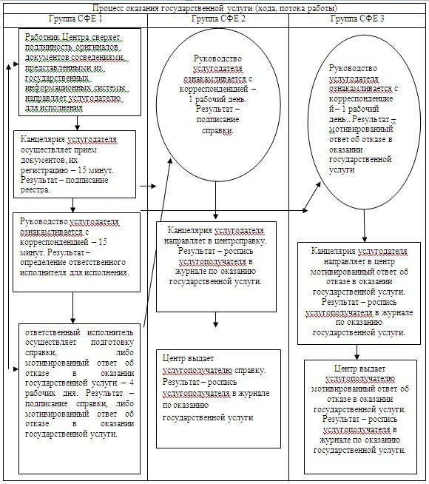

Приложение 2             
к Регламенту государственной услуги   
«Выдача справок в единый накопительный  
пенсионный фонд и (или) добровольный   
накопительный пенсионный фонд, банки,   
в органы внутренних дел для распоряжения  
имуществом несовершеннолетних детей   
и для оформления наследства       
несовершеннолетним детям»

**Диаграмма № 1 функционального взаимодействия при оказании государственной услуги через Центр**

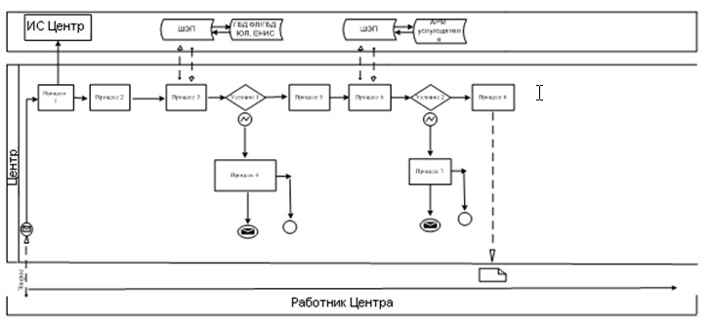

**Диаграмма № 2 функционального взаимодействия при оказании государственной услуги через Портал**

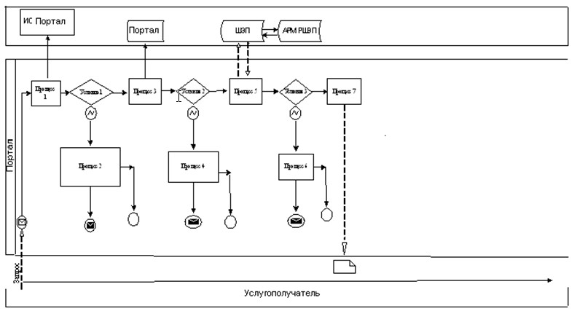

**Диаграмма № 3 функционального взаимодействия при оказании государственной услуги через услугодателя**

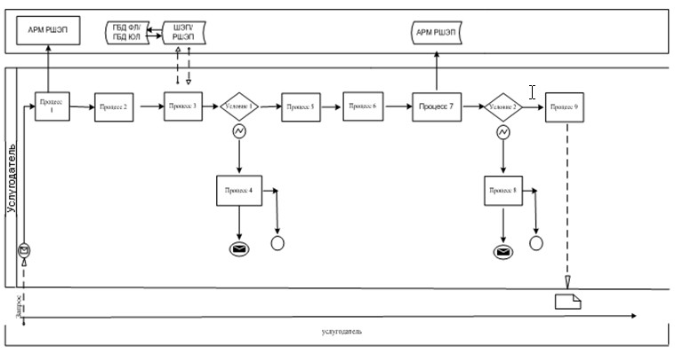

Утвержден        
постановлением акимата  
Акмолинской области   
от 19 марта 2014 года  
№ А-3/92

**Регламент государственной услуги «Выдача справок органов, осуществляющих функции по опеке или попечительству, для оформления сделок с имуществом, принадлежащим на праве собственности несовершеннолетним детям»**

**1. Общие положения**

      1. Государственная услуга «Выдача справок органов, осуществляющих функции по опеке или попечительству, для оформления сделок с имуществом, принадлежащим на праве собственности несовершеннолетним детям» (далее – государственная услуга) оказывается отделами образования районов и городов (далее – услугодатель), через Центры обслуживания населения (далее – Центр), а также через веб-портал «Электронного правительства»: www.egov.kz (далее – портал).  
      2. Форма оказания государственной услуги: электронная (частично автоматизированная) и (или) бумажная.  
      3. Результатом оказания государственной услуги является:  
      справка органов, осуществляющих функции по опеке или попечительству, для оформления сделок с имуществом, принадлежащим на праве собственности несовершеннолетним детям, выдаваемая по месту нахождения недвижимого имущества, либо мотивированный ответ об отказе в оказании государственной услуги.  
      Результатом государственной услуги предоставляется в электронной форме. В случае обращения услугополучателя за получением государственной услуги на бумажном носителе результат оформляется в электронном формате, распечатывается и заверяется подписью руководителя услугодателя.  
      На портале результат оказания государственной услуги направляется услугополучателю в «личный кабинет» в форме электронного документа, подписанного электронной цифровой подписью (далее – ЭЦП) уполномоченного лица услугодателя.

**2. Описание порядка действий структурных подразделений (работников) услугодателя в процессе оказания государственной услуги**

      4. Для получения государственной услуги услугополучатель предоставляет документы, указанные в пункте 9 Стандарта государственной услуги «Выдача справок органов, осуществляющих функции по опеке или попечительству, для оформления сделок с имуществом, принадлежащим на праве собственности несовершеннолетним детям» утвержденного постановлением Правительства Республики Казахстан от 19 февраля 2014 года № 115 (далее – Стандарт).  
      5. Содержание каждой процедуры (действия), входящей в состав процесса оказания государственной услуги, длительность его выполнения:  
      1) канцелярия услугодателя осуществляет прием документов, их регистрацию – 15 минут. Результат – подписание реестра;  
      2) руководство услугодателя ознакамливается с корреспонденцией – 15 минут. Результат – определение ответственного исполнителя для исполнения;  
      3) ответственный исполнитель осуществляет подготовку справки, либо мотивированный ответ об отказе в оказании государственной услуги – 4 рабочих дня. Результат – подписание проекта справки, либо мотивированный ответ об отказе в оказании государственной услуги;  
      4) руководство услугодателя ознакамливается с корреспонденцией – 1 рабочий день. Результат – подписание справки, либо мотивированный ответ об отказе в оказании государственной услуги;  
      5) канцелярия услугодателя направляет в Центр справку, либо мотивированный ответ об отказе в оказании государственной услуги - 5 минут.

**3. Описание порядка взаимодействия структурных подразделений (работников) услугодателя в процессе оказания государственной услуги**

      6. Перечень структурных подразделений (работников) услугодателя, которые участвуют в процессе оказания государственной услуги:  
      1) канцелярия услугодателя;  
      2) руководство услугодателя;  
      3) ответственный исполнитель услугодателя.  
      7. Описание последовательности процедур (действий) между структурными подразделениями (работниками) с указанием длительности каждой процедуры (действия):  
      1) канцелярия услугодателя направляет документы руководству для наложения резолюции – 15 минут;  
      2) руководство услугодателя накладывает резолюцию, отправляет документы ответственному исполнителю – 15 минут;  
      3) ответственный исполнитель передает справку, либо мотивированный ответ об отказе в оказании государственной услуги руководству – 4 рабочих дня;  
      4) руководство услугодателя подписывает справку, либо мотивированный ответ об отказе в оказании государственной услуги – 1 рабочий день.  
      8. Описание последовательности процедур (действий) сопровождается блок-схемой согласно приложению 1 к настоящему Регламенту.

**4. Описание порядка взаимодействия с Центром обслуживания населения и (или) веб-портал «электронного правительства» www.egov.kz, а также порядка использования информационных систем в процессе оказания государственной услуги**

      9. Для получения государственной услуги услугополучатель представляет в Центр необходимые документы, указанные в пункте 9 Стандарта. Сведения документов, удостоверяющих личность услугополучателя, являющиеся государственными электронными информационными ресурсами, работник Центра получает посредством информационной системы мониторинга оказания государственных услуг из соответствующих государственных информационных систем в форме электронных данных, подписанные электронно-цифровой подписью.  
      Работник Центра сверяет подлинность оригиналов документов со сведениями, представленными из государственных информационных систем государственных органов, после чего возвращает оригиналы услугополучателю.  
      10. После сдачи всех необходимых документов услугополучателю выдается:  
      расписка о приеме соответствующих документов с указанием:  
      номера и даты приема заявления;  
      вида запрашиваемой государственной услуги;  
      количества и названий приложенных документов;  
      даты (времени) и места выдачи документов;  
      фамилии, имени, отчества работника Центра, принявшего заявление на оформление документов;  
      фамилии, имени, отчества услугополучателя, фамилии, имени, отчества представителя услугополучателя, и их контактные телефоны.  
      11. Выдача результата государственной услуги либо мотивированного ответа услугодателя об отказе в оказании государственной услуги осуществляется при личном обращении в Центр посредством «окон».  
      12. В случаях, когда услугополучатель не обратился за результатом услуги в указанный срок, Центр обеспечивает его хранение в течение одного месяца, после чего передает его в архив Центра. При отказе в приеме документов работником Центра услугополучателю государственной услуги выдается расписка с указанием недостающих документов.  
      13. Описание последовательности процедур (действий) посредством Центра сопровождается блок-схемой согласно приложению 2 к настоящему Регламенту.  
      14. Пошаговые действия и решения услугодателя через Портал и услугополучателя:  
      1) услугополучатель осуществляет регистрацию на Портале с помощью индивидуального идентификационного номера (далее – ИИН) и бизнес–идентификационного номера (далее – БИН),а также пароля (осуществляется для незарегистрированных услугополучателей на Портале);  
      2) процесс 1 – процесс ввода услугополучателем ИИН/БИН и пароля (процесс авторизации) на Портале для получения услуги;  
      3) условие 1 – проверка на Портале подлинности данных о зарегистрированном услугополучатель через ИИН/БИН и пароль;  
      4) процесс 2 – формирование Порталом сообщения об отказе в авторизации в связи с имеющимися нарушениями в данных услугополучателя;  
      5) процесс 3 – выбор услугополучателем услуги, указанной в настоящем Регламенте, вывод на экран формы запроса для оказания услуги и заполнение услугополучателем формы (ввод данных) с учетом ее структуры и форматных требований, прикрепление к форме запроса необходимых копий документов в электронном виде указанные в пункте 9 Стандарта, а также выбор услугополучателем регистрационного свидетельства электронно – цифровой подписи(далее – ЭЦП) для удостоверения (подписания) запроса;  
      6) условие 2 – проверка на Портале срока действия регистрационного свидетельства ЭЦП и отсутствия в списке отозванных (аннулированных) регистрационных свидетельств, а также соответствия идентификационных данных (между ИИН/БИН указанным в запросе, и ИИН/БИН указанным в регистрационном свидетельстве ЭЦП);  
      7) процесс 4 – формирование сообщения об отказе в запрашиваемой услуге в связи с не подтверждением подлинности ЭЦП услугополучателя;  
      8) процесс 5 – направление электронного документа (запроса услугополучателя) удостоверенного (подписанного) ЭЦП услугополучателя через шлюз «электронного правительства» (далее – ШЭП) в автоматизированном рабочем месте региональный шлюз «электронного правительства» (далее – АРМ РШЭП) для обработки запроса услугодателем;  
      9) условие 3 – проверка услугодателем соответствия приложенных услугополучателем документов, указанных в Стандарте и основаниям для оказания услуги;  
      10) процесс 6 - формирование сообщения об отказе в запрашиваемой услуге в связи с имеющимися нарушениями в документах услугополучателя;  
      11) процесс 7 – получение услугополучателем результата услуги (уведомление в форме электронного документа) сформированный Порталом. Электронный документ формируется с использованием ЭЦП уполномоченного лица услугодателя.  
      15. Функциональные взаимодействия информационных систем, задействованных при оказании государственной услуги через Портал, Центр приведены диаграммами 1, 2 согласно приложению 2 к настоящему Регламенту.

Приложение 1                    
к Регламенту государственной услуги        
«Выдача справок органов, осуществляющих       
функции по опеке или попечительству, для      
оформления сделок с имуществом, принадлежащим    
на праве собственности несовершеннолетним детям»

**Описание последовательности процедур (действий) услугодателя**

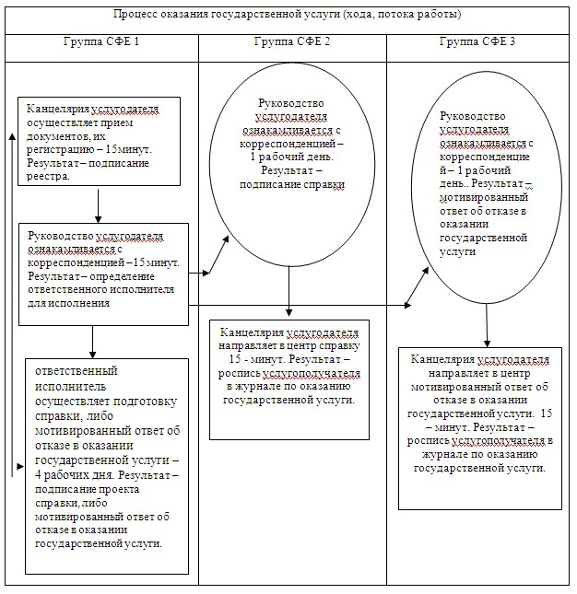

Приложение 2                     
к Регламенту государственной услуги        
«Выдача справок органов, осуществляющих       
функции по опеке или попечительству для       
оформления сделок с имуществом, принадлежащим    
на праве собственности несовершеннолетним детям»

**Блок-схема № 1 функционального взаимодействия при оказании государственной услуги через Центр**

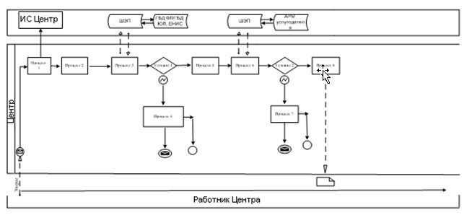

**Блок-схема № 2 функционального взаимодействия при оказании государственной услуги через Портал**

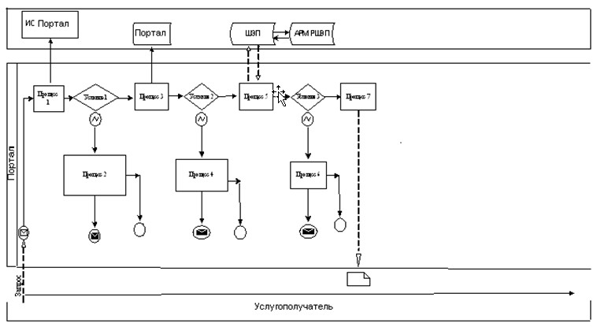

Утвержден        
постановлением акимата  
Акмолинской области   
от 19 марта 2014 года  
№ А-3/92

**Регламент государственной услуги «Предоставление бесплатного подвоза к общеобразовательным организациям и обратно домой детям, проживающим в отдаленных сельских пунктах»**

**1. Общие положения**

      1. Государственная услуга «Предоставление бесплатного подвоза к общеобразовательным организациям и обратно домой детям, проживающим в отдаленных сельских пунктах» (далее – государственная услуга) оказывается аппаратом акима поселка, села, сельского округа Акмолинской области (далее – услугодатель).  
      2. Форма оказания государственной услуги – бумажная.  
      3. Результатом оказания государственной услуги является выдача справки об обеспечении бесплатным подвозом к общеобразовательной организации образования и обратно домой.

**2. Описание порядка действий структурных подразделений (работников) услугодателя в процессе оказания государственной услуги**

      4. Для получения государственной услуги услугополучатель предоставляет документы, указанные в пункте 9 Стандарта государственной услуги «Предоставление бесплатного подвоза к общеобразовательным организациям и обратно домой детям, проживающим в отдаленных сельских пунктах», утвержденного постановлением Правительства Республики Казахстан от 19 февраля 2014 года № 115.  
      5. Содержание каждой процедуры (действия), входящей в состав процесса оказания государственной услуги, длительность его выполнения:  
      1) канцелярия услугодателя осуществляет прием документов, их регистрацию – 20 минут. Результат – выдача расписки услугополучателю;  
      2) руководство услугодателя ознакамливается с корреспонденцией – 20 минут. Результат – определение ответственного исполнителя для исполнения;  
      3) ответственный исполнитель осуществляет подготовку справки, либо мотивированный ответ об отказе в оказании государственной услуги – 4 рабочих дней. Результат – подготовка справки, либо мотивированный ответ об отказе в оказании государственной услуги;  
      4) руководство услугодателя ознакамливается с корреспонденцией – 1 рабочий день. Результат – подписание справки, либо мотивированный ответ об отказе в оказании государственной услуги;  
      5) канцелярия услугодателя выдает услугополучателю справку, либо мотивированный ответ об отказе в оказании государственной услуги 20 минут. Результат – роспись услугополучателя в журнале по оказанию государственной услуги.

**3. Описание порядка взаимодействия структурных подразделений (работников) услугодателя в процессе оказания государственной услуги**

      6. Перечень структурных подразделений (работников) услугодателя, которые участвуют в процессе оказания государственной услуги:  
      1) канцелярия услугодателя;  
      2) руководство услугодателя;  
      3) ответственный исполнитель услугодателя.  
      7. Описание последовательности процедур (действий) между структурными подразделениями (работниками) с указанием длительности каждой процедуры (действия):  
      1) канцелярия услугодателя направляет документы руководству для наложения резолюции – 20 минут;  
      2) руководство услугодателя накладывает резолюцию, отправляет документы ответственному исполнителю – 20 минут;  
      3) ответственный исполнитель передает справку, либо мотивированный ответ об отказе в оказании государственной услуги руководству – 4 рабочих дня;  
      4) руководство услугодателя подписывает справку, либо мотивированный ответ об отказе в оказании государственной услуги – 1 рабочий день.  
      8. Описание последовательности процедур (действий) сопровождается блок-схемой согласно приложению к настоящему Регламенту.

Приложение              
к Регламенту государственной услуги  
«Предоставление бесплатного подвоза  
к общеобразовательным организациям  
и обратно домой детям, проживающим  
в отдаленных сельских пунктах»

**Описание последовательности процедур (действий)**

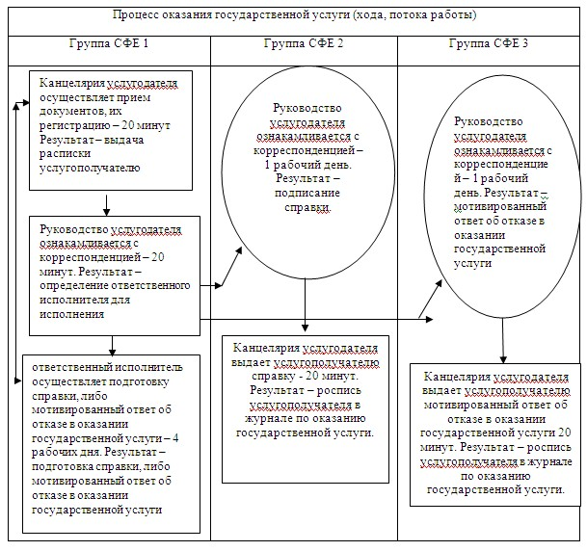

Утвержден        
постановлением акимата  
Акмолинской области   
от 19 марта 2014 года  
№ А-3/92

**Регламент государственной услуги «Предоставление бесплатного питания отдельным категориям обучающихся и воспитанников в общеобразовательных школах»**

**1. Общие положения**

      1. Государственная услуга «Предоставление бесплатного питания отдельным категориям обучающихся и воспитанников в общеобразовательных школах» (далее – государственная услуга) оказывается местными исполнительными органами районов, городов областного значения (далее - услугодатель), а также через веб-портал «Электронного правительства» - www.egov.kz (далее – портал).  
      2. Форма оказания государственной услуги – электронная (частично автоматизированная) и (или) бумажная.  
      3. Результатом оказания государственной услуги является:  
      – справка о предоставлении бесплатного питания в общеобразовательной школе;  
      - Форма предоставления результата оказания государственной услуги – электронная. В случае обращения услугополучателя за получением государственной услуги на бумажном носителе результат оформляется в электронном формате, распечатывается и заверяется подписью руководителя услугодателя.  
      На портале результат оказания государственной услуги направляется услугополучателю в «личный кабинет» в форме электронного документа, подписанного электронной цифровой подписью (далее – ЭЦП) уполномоченного лица услугодателя.

**2. Описание порядка действий структурных подразделений (работников) услугодателя в процессе оказания государственной услуги**

      4. Для получения государственной услуги услугополучатель предоставляет документы, указанные в пункте 9 Стандарта государственной услуги «Предоставление бесплатного питания отдельным категориям обучающихся и воспитанников в общеобразовательных школах» утвержденного постановлением Правительства Республики Казахстан от 19 февраля 2014 года № 115 (далее – Стандарт), а также заявление на бумажном носителе или электронный запрос.  
      5. Содержание каждой процедуры (действия), входящей в состав процесса оказания государственной услуги, длительность его выполнения:  
      1) канцелярия услугодателя осуществляет прием документов, их регистрацию – 20 минут. Результат – выдача расписки услугополучателю;  
      2) руководство услугодателя ознакамливается с корреспонденцией – 20 минут. Результат – определение ответственного исполнителя для исполнения;  
      3) ответственный исполнитель осуществляет подготовку справки,либо мотивированный ответ об отказе в оказании государственной услуги – 4 рабочих дня. Результат – подготовка проекта справки, либо мотивированный ответ об отказе в оказании государственной услуги;  
      4) руководство услугодателя ознакамливается с корреспонденцией – 1 рабочий день. Результат – подписание справки, либо мотивированный ответ об отказе в оказании государственной услуги;  
      5) канцелярия услугодателя выдает услугополучателю справку, либо мотивированный ответ об отказе в оказании государственной услуги 20 минут. Результат – роспись услугополучателя в журнале по оказанию государственной услуги.

**3. Описание порядка взаимодействия структурных подразделений (работников) услугодателя в процессе оказания государственной услуги**

      6. Перечень структурных подразделений (работников) услугодателя, которые участвуют в процессе оказания государственной услуги:  
      1) канцелярия услугодателя;  
      2) руководство услугодателя;  
      3) ответственный исполнитель услугодателя.  
      7. Описание последовательности процедур (действий) между структурными подразделениями (работниками) с указанием длительности каждой процедуры (действия):  
      1) канцелярия услугодателя направляет документы руководству для наложения резолюции – 20 минут;  
      2) руководство услугодателя накладывает резолюцию, отправляет документы ответственному исполнителю – 20 минут;  
      3) ответственный исполнитель передает справку, либо мотивированный ответ об отказе в оказании государственной услуги руководству – 4 рабочих дня;  
      4) руководство услугодателя подписывает справку, либо мотивированный ответ об отказе в оказании государственной услуги – 1 рабочий день.  
      8. Описание последовательности процедур (действий) сопровождается блок-схемой согласно приложению 1 к настоящему Регламенту.

**4. Описание порядка взаимодействия через веб-портал «электронного правительства» www.egov.kz, а также порядка использования информационных систем в процессе оказания государственной услуги**

      9. Пошаговые действия и решения услугодателя через Портал и услугополучателя:  
      1) услугополучатель осуществляет регистрацию на Портале с помощью индивидуального идентификационного номера (далее – ИИН) и бизнес-идентификационного номера (далее – БИН),а также пароля (осуществляется для незарегистрированных услугополучателей на Портале);  
      2) процесс 1 – процесс ввода услугополучателем ИИН/БИН и пароля (процесс авторизации) на Портале для получения услуги;  
      3) условие 1 – проверка на Портале подлинности данных о зарегистрированном услугополучателе через ИИН/БИН и пароль;  
      4) процесс 2 – формирование Порталом сообщения об отказе в авторизации в связи с имеющимися нарушениями в данных услугополучателя;  
      5) процесс 3 – выбор услугополучателем услуги, указанной в настоящем Регламенте, вывод на экран формы запроса для оказания услуги и заполнение услугополучателем формы (ввод данных) с учетом ее структуры и форматных требований, прикрепление к форме запроса необходимых копий документов в электронном виде указанные в пункте 9 Стандарта, а также выбор услугополучателем регистрационного свидетельства электронно – цифровой подписи(далее – ЭЦП) для удостоверения (подписания) запроса;  
      6) условие 2 – проверка на Портале срока действия регистрационного свидетельства ЭЦП и отсутствия в списке отозванных (аннулированных) регистрационных свидетельств, а также соответствия идентификационных данных (между ИИН/БИН указанным в запросе, и ИИН/БИН указанным в регистрационном свидетельстве ЭЦП);  
      7) процесс 4 – формирование сообщения об отказе в запрашиваемой услуге в связи с не подтверждением подлинности ЭЦП услугополучателя;  
      8) процесс 5 – направление электронного документа (запроса услугополучателя) удостоверенного (подписанного) ЭЦП услугополучателя через шлюз «электронного правительства» (далее – ШЭП) в автоматизированном рабочем месте региональный шлюз «электронного правительства» (далее – АРМ РШЭП) для обработки запроса услугодателем;  
      9) условие 3 – проверка услугодателем соответствия приложенных услугополучателем документов, указанных в Стандарте и основаниям для оказания услуги;  
      10) процесс 6 - формирование сообщения об отказе в запрашиваемой услуге в связи с имеющимися нарушениями в документах услугополучателя;  
      11) процесс 7 – получение услугополучателем результата услуги (уведомление в форме электронного документа) сформированный Порталом. Электронный документ формируется с использованием ЭЦП уполномоченного лица услугодателя.  
      10. Функциональные взаимодействия информационных систем, задействованных при оказании государственной услуги через Портал, приведено диаграммой согласно приложению 2 к настоящему Регламенту.

Приложение 1               
к Регламенту государственной услуги   
«Предоставление бесплатного питания   
отдельным категориям обучающихся   
и воспитанников в общеобразовательных  
школах»

**Описание последовательности процедур (действий)**

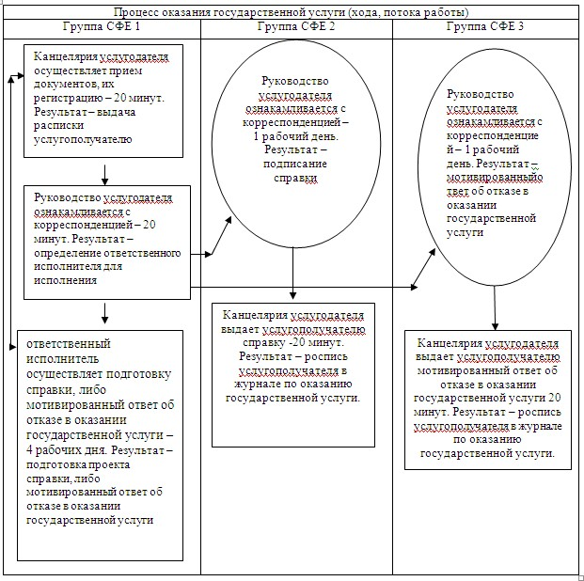

Приложение 2              
к Регламенту государственной услуги   
«Предоставление бесплатного питания   
отдельным категориям обучающихся   
и воспитанников в общеобразовательных  
школах»

**Диаграмма № 1 функционального взаимодействия при оказании государственной услуги через Портал**

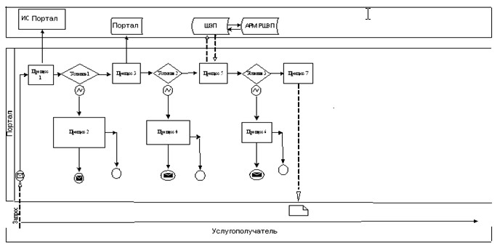

Утвержден        
постановлением акимата  
Акмолинской области   
от 19 марта 2014 года  
№ А-3/92

**Регламент государственной услуги «Назначение выплаты пособия опекунам или попечителям на содержание ребенка-сироты (детей-сирот) и ребенка (детей), оставшегося без попечения родителей»**

**1. Общие положения**

      1. Государственная услуга «Назначение выплаты пособия опекунам или попечителям на содержание ребенка-сироты (детей-сирот) и ребенка (детей), оставшегося без попечения родителей» (далее – государственная услуга),оказывается городскими и районными отделами образования Акмолинской области (далее – услугодатель).  
      2. Форма оказываемой государственной услуги: бумажная.  
      3. Результатом оказания государственной услуги является выдача решения о назначении пособия опекунам или попечителям на содержание ребенка-сироты (детей-сирот) и ребенка (детей), оставшегося без попечения родителей.

**2. Описание порядка действий структурных подразделений (работников) услугодателя в процессе оказания государственной услуги**

      4. Для получения государственной услуги получателю государственной услуги необходимо представить документы указанные в пункте 9 Стандарта государственной услуги «Назначение выплаты пособия опекунам или попечителям на содержание ребенка-сироты (детей-сирот) и ребенка (детей), оставшегося без попечения родителей», утвержденного постановлением Правительства Республики Казахстан от 19 февраля 2014 года № 115.  
      5. Содержание каждой процедуры (действия), входящей в состав процесса оказания государственной услуги, длительность его выполнения:  
      1) канцелярия услугодателя осуществляет прием документов, их регистрацию - 20 минут. Результат – выдача расписки услугополучателю;  
      2) руководство услугодателя ознакамливается с корреспонденцией – 20 минут. Результат – определение ответственного исполнителя для исполнения;  
      3) ответственный исполнитель осуществляет проверку полноты документов – 9 рабочих дней. Результат – подготовка решения либо мотивированного ответа об отказе в оказании государственной услуги;  
      4) руководство услугодателя ознакамливается с корреспонденцией – 1 рабочий день. Результат – подписание решения либо мотивированного ответа об отказе в оказании государственной услуги;  
      5) канцелярия услугодателя выдает услугополучателю решение или мотивированный ответ об отказе в оказании государственной услуги - 20 минут. Результат – роспись услугополучателя в журнале по оказанию государственной услуги.

**3. Описание порядка взаимодействия структурных подразделений (работников) услугодателя в процессе оказания государственной услуги**

      6. Перечень структурных подразделений (работников) услугодателя, которые участвуют в процессе оказания государственной услуги:  
      1) канцелярия услугодателя;  
      2) руководство услугодателя;  
      3) ответственный исполнитель услугодателя.  
      7. Описание последовательности процедур (действий) между структурными подразделениями (работниками) с указанием длительности каждой процедуры (действия):  
      1) канцелярия услугодателя направляет документы руководству для наложения резолюции - 20 минут;  
      2) руководство услугодателя накладывает резолюцию, отправляет документы ответственному исполнителю - 20 минут;  
      3) ответственный исполнитель передает документы с материалами руководству – 9 рабочих дней;  
      4) руководство услугодателя подписывает документ или мотивированный ответ об отказе в оказании государственной услуги – 1 рабочий день.  
      8. Описание последовательности процедур (действий) сопровождается блок – схемой согласно приложению к настоящему Регламенту.

Приложение                 
к Регламенту государственной услуги    
«Прием документов для назначения      
выплаты пособия опекунам или попечителям  
на содержание ребенка-сироты (детей-сирот)  
и ребенка (детей), оставшегося       
без попечения родителей»

**Описание последовательности процедур (действий)**

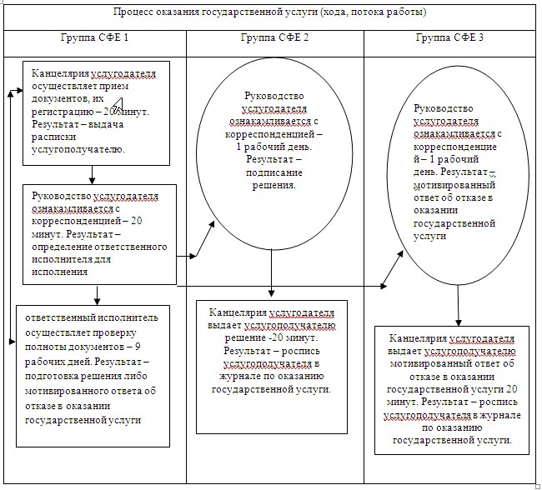

© 2012. РГП на ПХВ «Институт законодательства и правовой информации Республики Казахстан» Министерства юстиции Республики Казахстан